Лабораторная работа №5
Модель эпидемии (SIR)
Чемоданова Ангелина Александровна
Содержание

1 Цель работы
Исслеодвать модель эпидемии(SIR) с помощью программы xcos и OpenModelica.

2 Задание
- рассмотреть модель SIR в xcos (в том числе и с использованием блока Modelica), а также в OpenModelica;
- реализовать модель SIR с учётом процесса рождения / гибели особей в xcos (в том числе и с использованием блока Modelica), а также в OpenModelica;
- построить графики эпидемического порога при различных значениях параметров модели (в частности изменяя параметр µ);
- сделать анализ полученных графиков в зависимости от выбранных значений параметров модели.

3 Выполнение лабораторной работы

3.1 Математическая модель
$$\left\{\begin{matrix}\frac{dS}{dt}=−\frac{βIS}{N}, \\ \frac{dI}{dt}=\frac{βIS}{N}−γI, \\ \frac{dR}{dt}=γI,\end{matrix}\right.$$
где $S$ – численность восприимчивой популяции, $I$ – численность инфицированных, $R$ – численность удаленной популяции (в результате смерти или выздоровления), и $N$ – это сумма этих трёх, а $β$ и $γ$ - это коэффициенты заболеваемости и выздоровления соответственно[1].

3.2 Реализация модели в xcos
В меню Моделирование, Задать переменные окружения зададим значения переменных. (рис. 1).
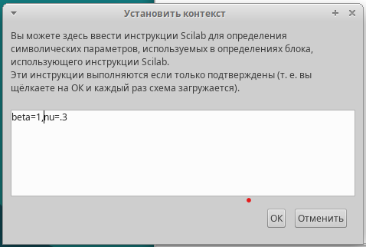
Рис. 1: Ввод переменных окружения
В модели, изображённой на рис. 2, использованы следующие блоки xcos: - CLOCK_c – запуск часов модельного времени; - CSCOPE – регистрирующее устройство для построения графика; - TEXT_f – задаёт текст примечаний; - MUX – мультиплексер, позволяющий в данном случае вывести на графике сразу несколько кривых; - INTEGRAL_m – блок интегрирования; - GAINBLK_f – в данном случае позволяет задать значения коэффициентов $β$ и $ν$; - SUMMATION – блок суммирования; - PROD_f – поэлементное произведение двух векторов на входе блока.
Первое уравнение модели задано верхним блоком интегрирования, блоком произведения и блоком задания коэффициента $β$. Блок произведения соединён с выходами верхнего и среднего блоков интегрирования и блоком коэффициента $β$, что реализует математическую конструкцию $βs\left(t\right)i\left(t\right)$.
Третье уравнение модели задано нижним блоком интегрирования и блоком задания коэффициента $ν$. Для реализации математической конструкции $νi\left(t\right)$ соединяем выход среднего блока интегрирования и вход блока задания коэффициента $ν$, а результат передаём на вход нижнего блока интегрирования.
Средний блок интегрирования и блок суммирования определяют второе уравнение модели, которое по сути является суммой правых частей первого и третьего уравнений. Для реализации соединяем входы верхнего и нижнего блоков интегрирования с входами блока суммирования, меняя при этом в его параметрах оба знака на минус. Выход блока суммирования соединяем с входом среднего блока интегрирования.
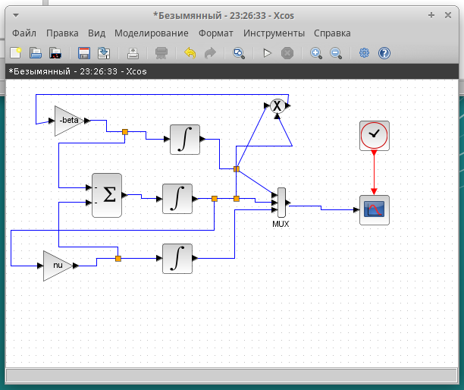
Рис. 2: Модель SIR в xcos
Зададим начальные значения в блоках интегрирования. (рис. 3, 4).
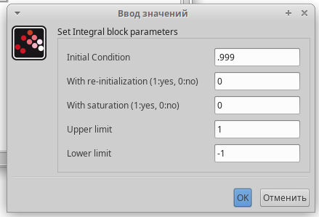
Рис. 3: Задать начальные значение в блоке интегрирования для S
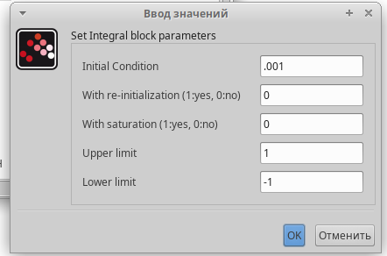
Рис. 4: Задать начальные значение в блоке интегрирования для I
Зададим конечное время интегрирования. (рис. 5).
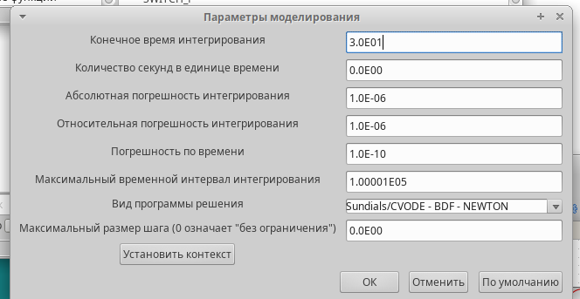
Рис. 5: Зададим конечное время интегрирования
Результат моделирования в xcos. (рис. 6).
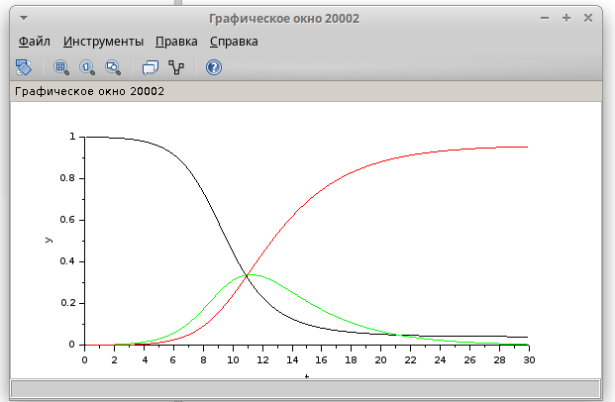
Рис. 6: Результат моделирования в xcos

3.3 Реализация модели с помощью блока Modelica в xcos
Для реализации модели с помощью языка Modelica помимо блоков CLOCK_c, CSCOPE, TEXT_f и MUX требуются блоки CONST_m – задаёт константу; MBLOCK(Modelica generic) – блок реализации кода на языке Modelica(рис. 7).
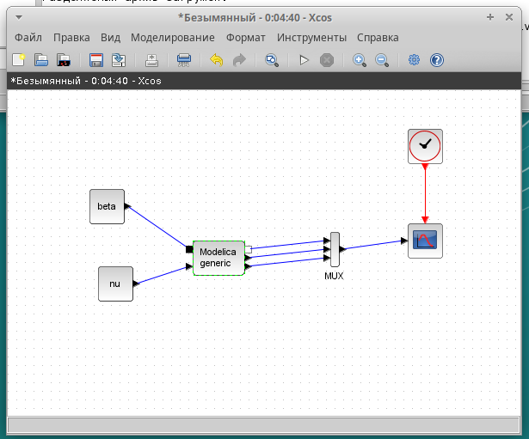
Рис. 7: Модель SIR в xcos с применением блока Modelica
Зададим параметры блока Modelica. Переменные на входе (“beta”,“nu”) и выходе (“s”, “i”, “r”) блока заданы как внешние (“E”). (рис. 8)
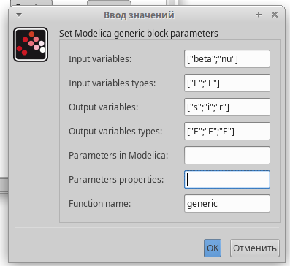
Рис. 8: Параметры блока Modelica
Код на языке Modelica. (рис. 9)
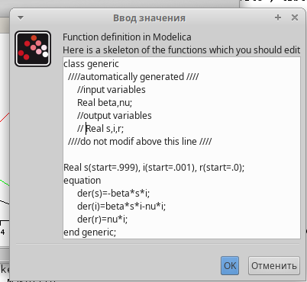
Рис. 9: Параметры блока Modelica
Результат моделирования с помощью блока Modelica в xcos. (рис. 10).
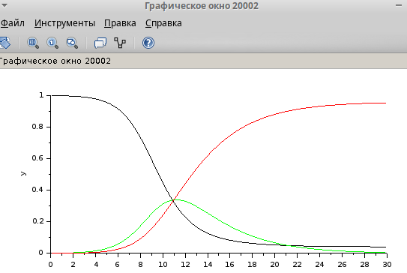
Рис. 10: Результат моделирования с помощью блока Modelica в xcos

3.4 Реализация модели SIR в OpenModelica
Создадим файл модели, зададим дифференциальные уравнения и присвоим переменным значения. (рис. 11).
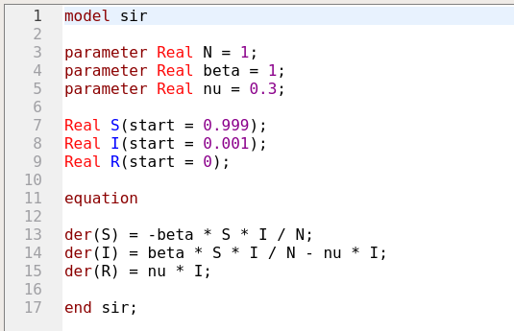
Рис. 11: Реализация модели SIR в OpenModelica
Зададим интервал симуляции. (рис. 12).
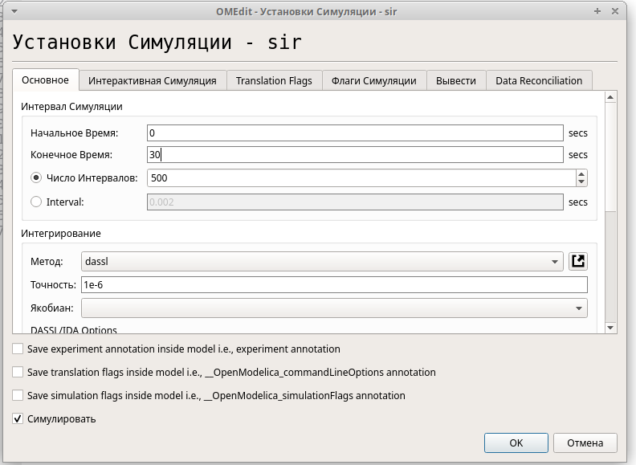
Рис. 12: Зададим интервал симуляции
Результат реализации модели SIR в OpenModelica (рис. 13).
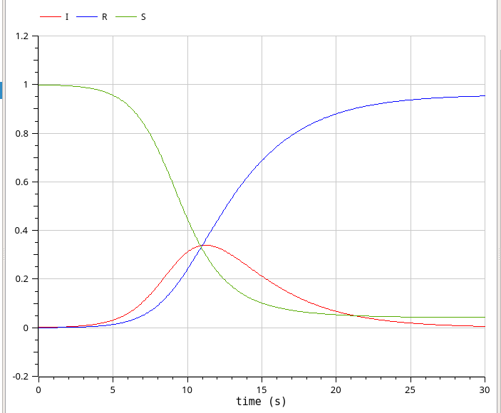
Рис. 13: Результат реализации модели SIR в OpenModelica

4 Задание для самостоятельного выполнения

4.1 Модель SIR с учетом демографии
В дополнение к предположениям, которые были сделаны для модели SIR, предположим, что учитываются демографические процессы, в частности, что смертность в популяции полностью уравновешивает рождаемость, а все рожденные индивидуумы появляются на свет абсолютно здоровыми. Тогда получим следующую систему уравнений:
$$\left\{\begin{matrix}\frac{dS}{dt}=−βIS+μ\left(N−S\right), \\ \frac{dI}{dt}=βIS−γI−μI, \\ \frac{dR}{dt}=γI−μR,\end{matrix}\right.$$
где $ν$ – константа, которая равна коэффициенту смертности и рождаемости.

4.2 Реализация модели в xcos
Для начала добавим переменную $μ$ в Задать переменные окружения в xcos. Добавим необходимые для реализации модели блоки. (рис. 14).
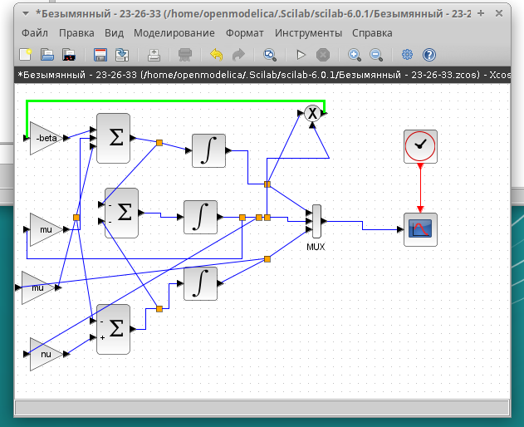
Рис. 14: Модель SIR, учитывая демографические процессы, в xcos
Результат моделирования. (рис. 15).
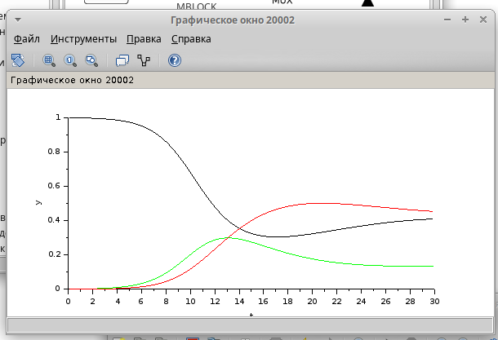
Рис. 15: Результат моделирования SIR, учитывая демографические процессы, в xcos

4.3 Реализация модели с использованием блока Modelica в xcos
В изначальную реализацию с помощью блока Modelica добавим параметр $μ$(рис. 16).
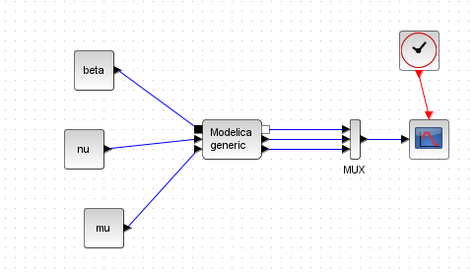
Рис. 16: Модель SIR с учетом демографии в xcos с применением блока Modelica
Также изменим данные блока Modelica(рис. 17).
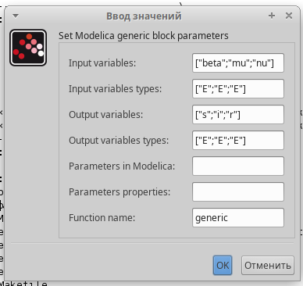
Рис. 17: Параметры блока Modelica. Модель SIR с учетом демографии
Код на языке Modelica (рис. 18).
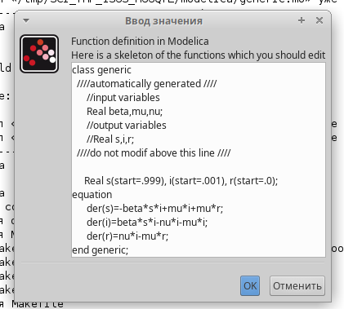
Рис. 18: Код на языке Modelica. Модель SIR с учетом демографии
Результат моделирования SIR с учетом демографии с помощью блока Modelica в xcos. (рис. 19).
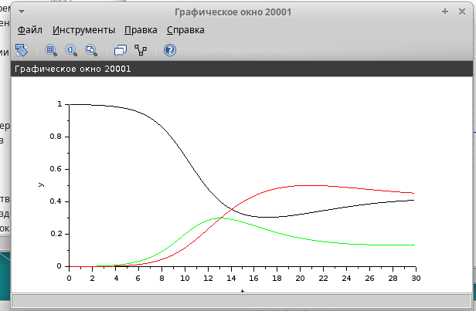
Рис. 19: Результат моделирования SIR с учетом демографии с помощью блока Modelica в xcos

4.4 Реализация модели SIR с учетом демографии в OpenModelica
Создадим файл модели, зададим дифференциальные уравнения и присвоим переменным значения. (рис. 20).
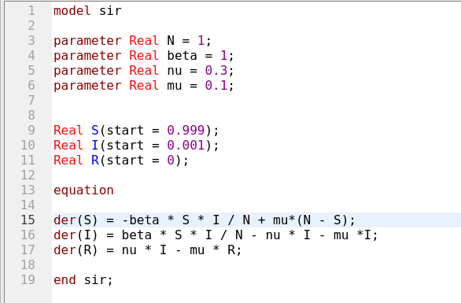
Рис. 20: Реализация модели SIR с учетом демографии в OpenModelica
Результат реализации модели SIR с учетом демографии в OpenModelica (рис. 21).
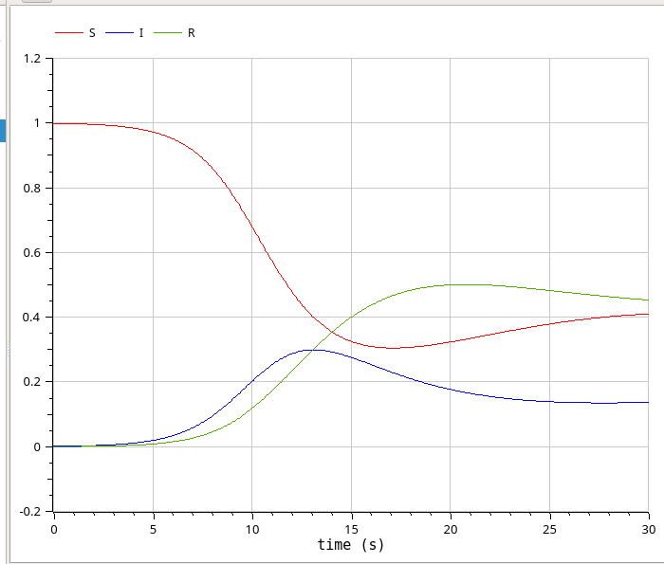
Рис. 21: Результат реализации модели SIR с учетом демографии в OpenModelica

4.5 Анализ графиков при разных параметрах модели
Построим графики эпидемического порога при различных значениях параметров модели.
Когда параметр $μ$ достигает значения 0.8(рис. 22) на графике появляются прямые. То есть рождается и умирает столько же здоровых, сколько заражается.
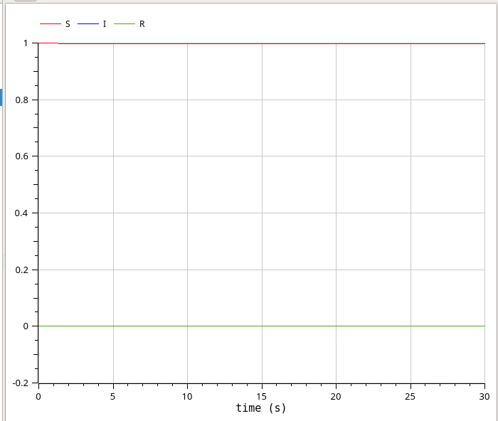
Рис. 22: Модель SIR с учетом демографии при $β=1$, $ν=0.3$, $μ=0.8$. OpenModelica
При значении параметра $ν$ равным 0.4, данный параметр отвечает за скорость выздоравления, мы видим, что все три траектории на пересекаются на 30 секундном интервале, и траектория заразившихся накодится значительно ниже здоровых и выздоровивших. (рис. 23).
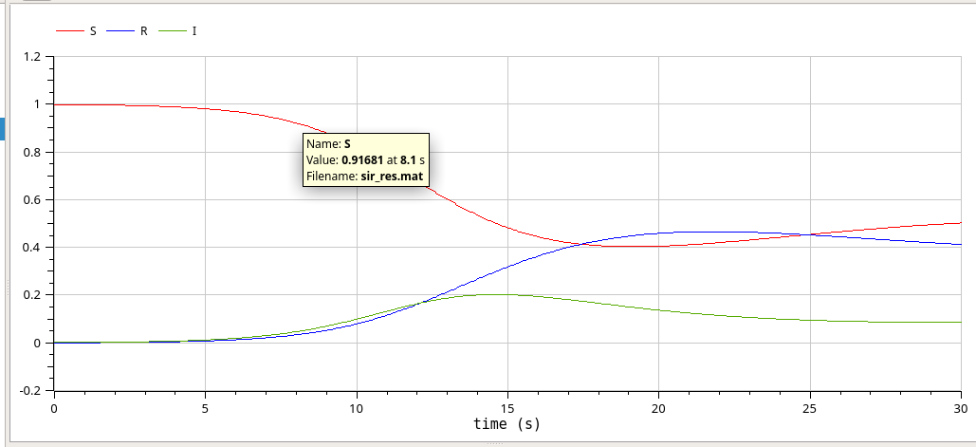
Рис. 23: Модель SIR с учетом демографии при $β=1$, $ν=0.4$, $μ=0.1$. OpenModelica
Когда параметр $μ$ опускается до значения 0.05(рис. 24) график становится похожим на первоначальный график, где мы не учитывали это значение.
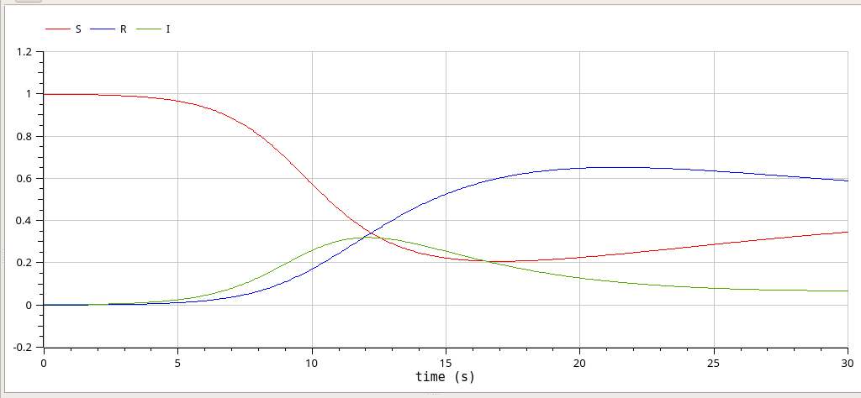
Рис. 24: Модель SIR с учетом демографии при $β=1$, $ν=0.3$, $μ=0.05$. OpenModelica
При значении параметра $β$ равным 4, данный параметр отвечает за скорость заражения, мы видим, что пик заражения наступает очень рано, резкая вспышка заболевших. Также можно заметить, что тогда система быстро приходит в стационарный режим (рис. 25).
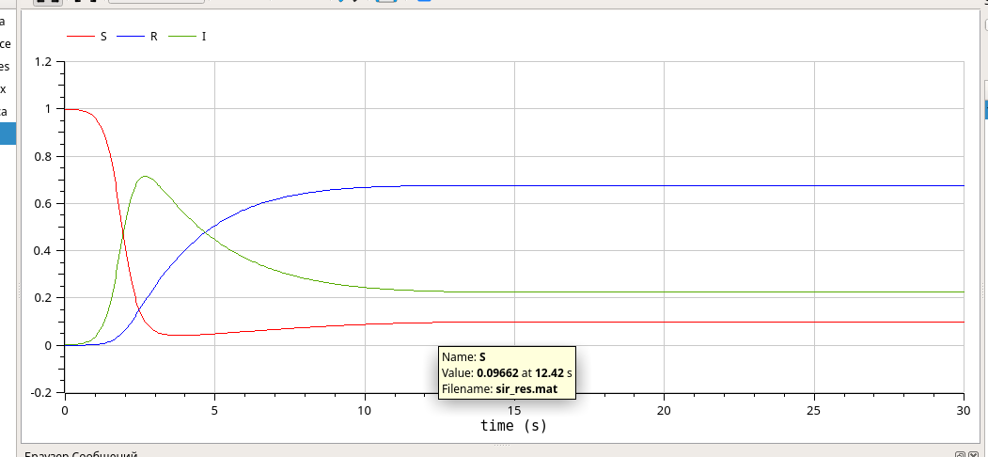
Рис. 25: Модель SIR с учетом демографии при $β=4$, $ν=0.3$, $μ=0.1$. OpenModelica
Когда параметр $μ$ достигает значения 0.4(рис. 26) можно заметить, что система быстро стремится к стационарному режиму.
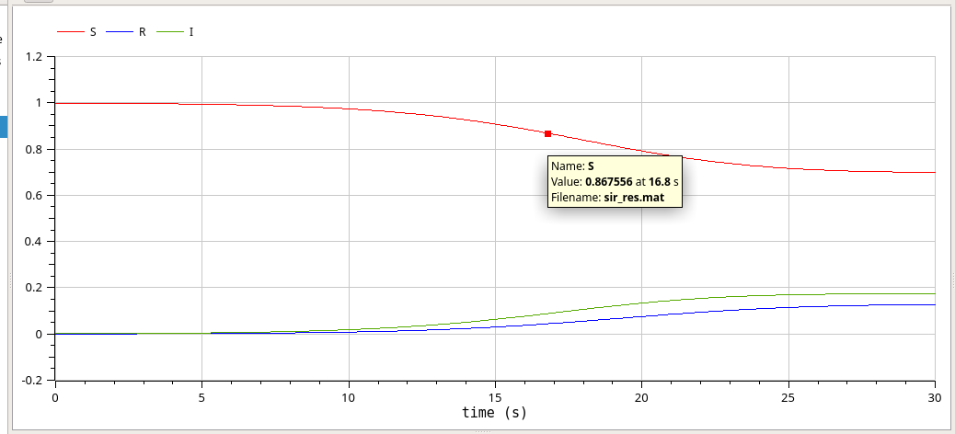
Рис. 26: Модель SIR с учетом демографии при $β=1$, $ν=0.3$, $μ=0.4$. OpenModelica

5 Выводы
Мы исслеодвали модель эпидемии(SIR) с помощью программы xcos и OpenModelica.

Список литературы
1. Королькова А. В. К.Д.С. Лабораторная работа №5. Модель эпидемии(SIR) [Электронный ресурс].

